Progetto di musica e teatro
Per la scuola dell’infanzia maestre Pie di Rimini
di
Alfredo Magnanelli
a.s.2018-2019
Periodo Ottobre Dicembre
“UN ABBRACCIO SOTTO AL CIELO”
“Storie di sogni e desideri Storie inventate storie narrate Storie di sguardi e di silenzio di parole sussurrate e volate via Storie di grandi e di bambini di sorrisi e di cammini
Storie d’amore e di coraggio perché il domani inizia adesso”.

Premessa
Le opportunità di crescita, che un progetto di musica e teatro offre ai bambini in fatto di competenze, esperienza , sviluppo della dimensione cognitiva e emozionale, della dimensione motoria, sviluppo dell’ autostima, osservazione ascolto di se e degli altri, favorendo la capacità di attenzione, sviluppo dei parametri cinetico spaziali e temporali, etc.. sono intrinseche e uniche di questo tipo di laboratorio , che ha come fine ultimo quello di potenziare le varie componenti della personalità di un bambino, nella sua globalità: identità, autonomia, competenze e cittadinanza, intesa come il rapportarsi e mettersi in relazione con gli altri. Valorizzando le diversità di ciascuno.
Le attività proposte ai partecipanti operano su fronti diversi della sfera psicofisica del bambino e sono propedeutici e funzionali al mettere in "scena" una favola, una fiaba, raccontare una storia nel meraviglioso gioco del teatro.
Storie che hanno sempre elementi e spunti di riflessione da poter approfondire con i bambini al di là dl laboratorio; la collaborazione, l’amicizia, il rispetto, l’accettazione di sé e degli altri, l’amicizia, ecc…
Caratteristiche
Fiamma, è una stella che per la sua tanta curiosità di conoscere il mondo non riesce a stare ferma in un punto preciso nel cielo.
Tutti si lamentano, soprattutto le stelle sue amiche, e la Luna, che un giorno, per punizione, ordina a Fiamma di pulire la Via Lattea che per l’occasione vuole rappresentare le diversità che ci sono nelmondo.

Ed proprio dalla via Lattea che Fiamma comincerà il suo rocambolesco viaggio alla scoperta del cielo, del mondo e di sé .
Un viaggio che rappresenta l’animo di chi desidera sperimentare, vivere e conoscere nuove cose, e, se anche come Fiamma nell’atterraggio sulla Terra una delle sue punte si spezzerà, il cammino può proseguire ugualmente.
Un viaggio, quello di Fiamma che invita a riflettere su alcuni atteggiamenti, o prese di posizione, che troppo spesso si hanno per consuetudine o abitudine nei confronti di chi non ha le caratteristiche che vorremmo noi; a partire dalla provenienza, o dal colore della pelle.
La natura di Fiamma era quella di muoversi ,spostarsi e illuminare alla grande con la sua scia luminosa; come avrebbe potuto accettare di stare ferma su un insegna pubblicitaria , sul campanile o sul palazzo comunale?

Inoltre L’intento di questo progetto è di avvicinare i bambini al mondo della musica e dei suoni come mezzi di comunicazione paralleli al linguaggio verbale.
Infatti la musica all’interno di una storia o di una fiaba gioca un ruolo importantissimo nell’evocazione di emozioni, sentimenti e stati d’animo. Amplifica la percezione e aiuta cogliere i significati essenziali della narrazione. Contribuisce in maniera inequivocabile a definire i particolari dell’identità dei personaggi o delle situazioni. Collabora in breve ad una più completa comunicazione.
Attraverso un’esperienza totale che comprende il movimento del corpo, la produzione vocale e strumentale il bambino si immerge come protagonista in un entusiasmante ed espressivo percorso musicale che attraversa la narrazione e rappresentazione del racconto.

Alcuni aspetti fondamentali del laboratorio

Io e gli altri
E’ una proposta dove i bambini vengono coinvolti totalmente. Ognuno personalmente nel rispetto e nella valorizzazione del proprio io, come possibilità di arricchire se stessi e gli altri attraverso una esperienza personale con un obiettivo in comune.

Modalità d’attuazione
Il percorso si articolerà in quattro fase principali. La prima del COSA, dove i bambini verranno a conoscenza del contenuto della storia e dello svolgersi delle vicende. Tutti si immedesimeranno in tutto. La seconda del QUANDO, i bambini prenderanno consapevolezza del susseguirsi di azioni, musiche, collegati a sentimenti, narrazione, eventi. A questa seconda fase ne consegue una terza, quella del DOVE. I bambini acquisteranno sempre più conoscenza dello spazio intorno ad essi in relazione ad un io che si muove e agisce con gli altri. E’’ proprio in questa fase che i bambini acquisiscono con maggiore sicurezza il susseguirsi delle vicende e la loro posizione in relazione ad un PRIMA, a un DURANTE e a un DOPO.

Periodo
Ottobre Dicembre con frequenza settimanale, il Lunedì mattina.
Il laboratorio si concluderà con lo spettacolo finale nel teatro della scuola il 17 Dicembre

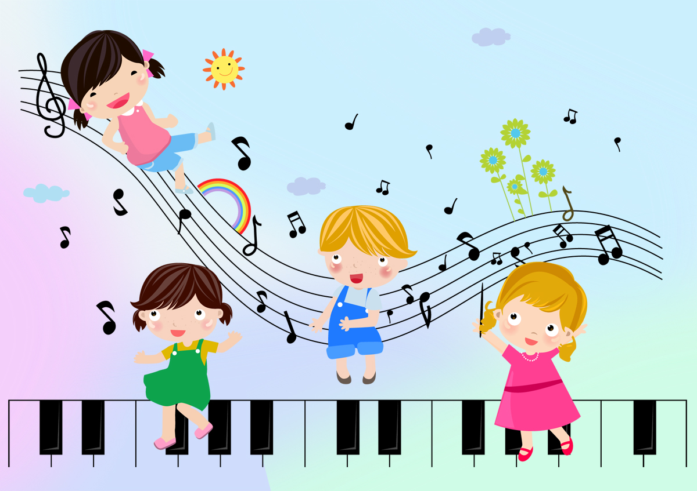

ALFREDO MAGNANELLI

Periodo Gennaio Maggio 2019

“RIMINI TRA PASSATO E PRESENTE “
Un viaggio tra il ponte di Tiberio e l’arco d’Augusto fra il castello le balere e il liscio, fra il turismo e il mare, la piadina e Romagna mia.
…”e Fellini!? Tout’ arcourd ad Fellini? Amarcord amarcord…

Premessa
Le opportunità di crescita, che un progetto di musica e teatro offre ai bambini in fatto di competenze, esperienza , sviluppo della dimensione cognitiva e emozionale, della dimensione motoria, sviluppo dell’ autostima, osservazione ascolto di se e degli altri, favorendo la capacità di attenzione, sviluppo dei parametri cinetico spaziali e temporali, etc.. sono intrinseche e uniche di questo tipo di laboratorio , che ha come fine ultimo quello di potenziare le varie componenti della personalità di un bambino, nella sua globalità: identità, autonomia, competenze e cittadinanza, intesa come il rapportarsi e mettersi in relazione con gli altri. Valorizzando le diversità di ciascuno.
Le attività proposte ai partecipanti operano su fronti diversi della sfera psicofisica del bambino e sono propedeutici e funzionali al mettere in "scena" una favola, una fiaba, raccontare una storia nel meraviglioso gioco del teatro.
Storie che hanno sempre elementi e spunti di riflessione da poter approfondire con i bambini al di là dl laboratorio; la collaborazione, l’amicizia, il rispetto, l’accettazione di sé e degli altri, l’amicizia, ecc…

Caratteristiche
Facendoci accompagnare da guide turistiche molto giovani i bambini rappresenteranno volta per volta le diverse situazioni storiche che hanno caratterizzato Rimini.
In maniera divertente e ironica si cercherà di attraversare il tempo e, attraverso lo strumento del teatro per bambini e utilizzando la musica come macchina del tempo tenteremo la realizzazione di semplici scenette che evidenzieranno abitudini, luoghi, fatti, “realmente accaduti”.
Il turismo al tempo dei romani, la vita attorno al castello dei Malatesta, il liscio, Fellini, il mare, ecc…

Inoltre L’intento di questo progetto è di avvicinare i bambini al mondo della musica e dei suoni come mezzi di comunicazione paralleli al linguaggio verbale.
Infatti la musica all’interno di una storia o di una fiaba gioca un ruolo importantissimo nell’evocazione di emozioni, sentimenti e stati d’animo. Amplifica la percezione e aiuta cogliere i significati essenziali della narrazione. Contribuisce in maniera inequivocabile a definire i particolari dell’identità dei personaggi o delle situazioni. Collabora in breve ad una più completa comunicazione.
Attraverso un’esperienza totale che comprende il movimento del corpo, la produzione vocale e strumentale il bambino si immerge come protagonista in un entusiasmante ed espressivo percorso musicale che attraversa la narrazione e rappresentazione del racconto.

Alcuni aspetti fondamentali del laboratorio

Io e gli altri
E’ una proposta dove i bambini vengono coinvolti totalmente. Ognuno personalmente nel rispetto e nella valorizzazione del proprio io, come possibilità di arricchire se stessi e gli altri attraverso una esperienza personale con un obiettivo in comune.

Modalità d’attuazione
Il percorso si articolerà in quattro fase principali. La prima del COSA, dove i bambini verranno a conoscenza del contenuto della storia e dello svolgersi delle vicende. Tutti si immedesimeranno in tutto. La seconda del QUANDO, i bambini prenderanno consapevolezza del susseguirsi di azioni, musiche, collegati a sentimenti, narrazione, eventi. A questa seconda fase ne consegue una terza, quella del DOVE. I bambini acquisteranno sempre più conoscenza dello spazio intorno ad essi in relazione ad un io che si muove e agisce con gli altri. E’’ proprio in questa fase che i bambini acquisiscono con maggiore sicurezza il susseguirsi delle vicende e la loro posizione in relazione ad un PRIMA, a un DURANTE e a un DOPO.

Il laboratorio si concluderà con lo spettacolo finale aperto alle famiglie e alla scuola il 29 Maggio 2019 nel cortile della scuola.

Alfredo Magnanelli

